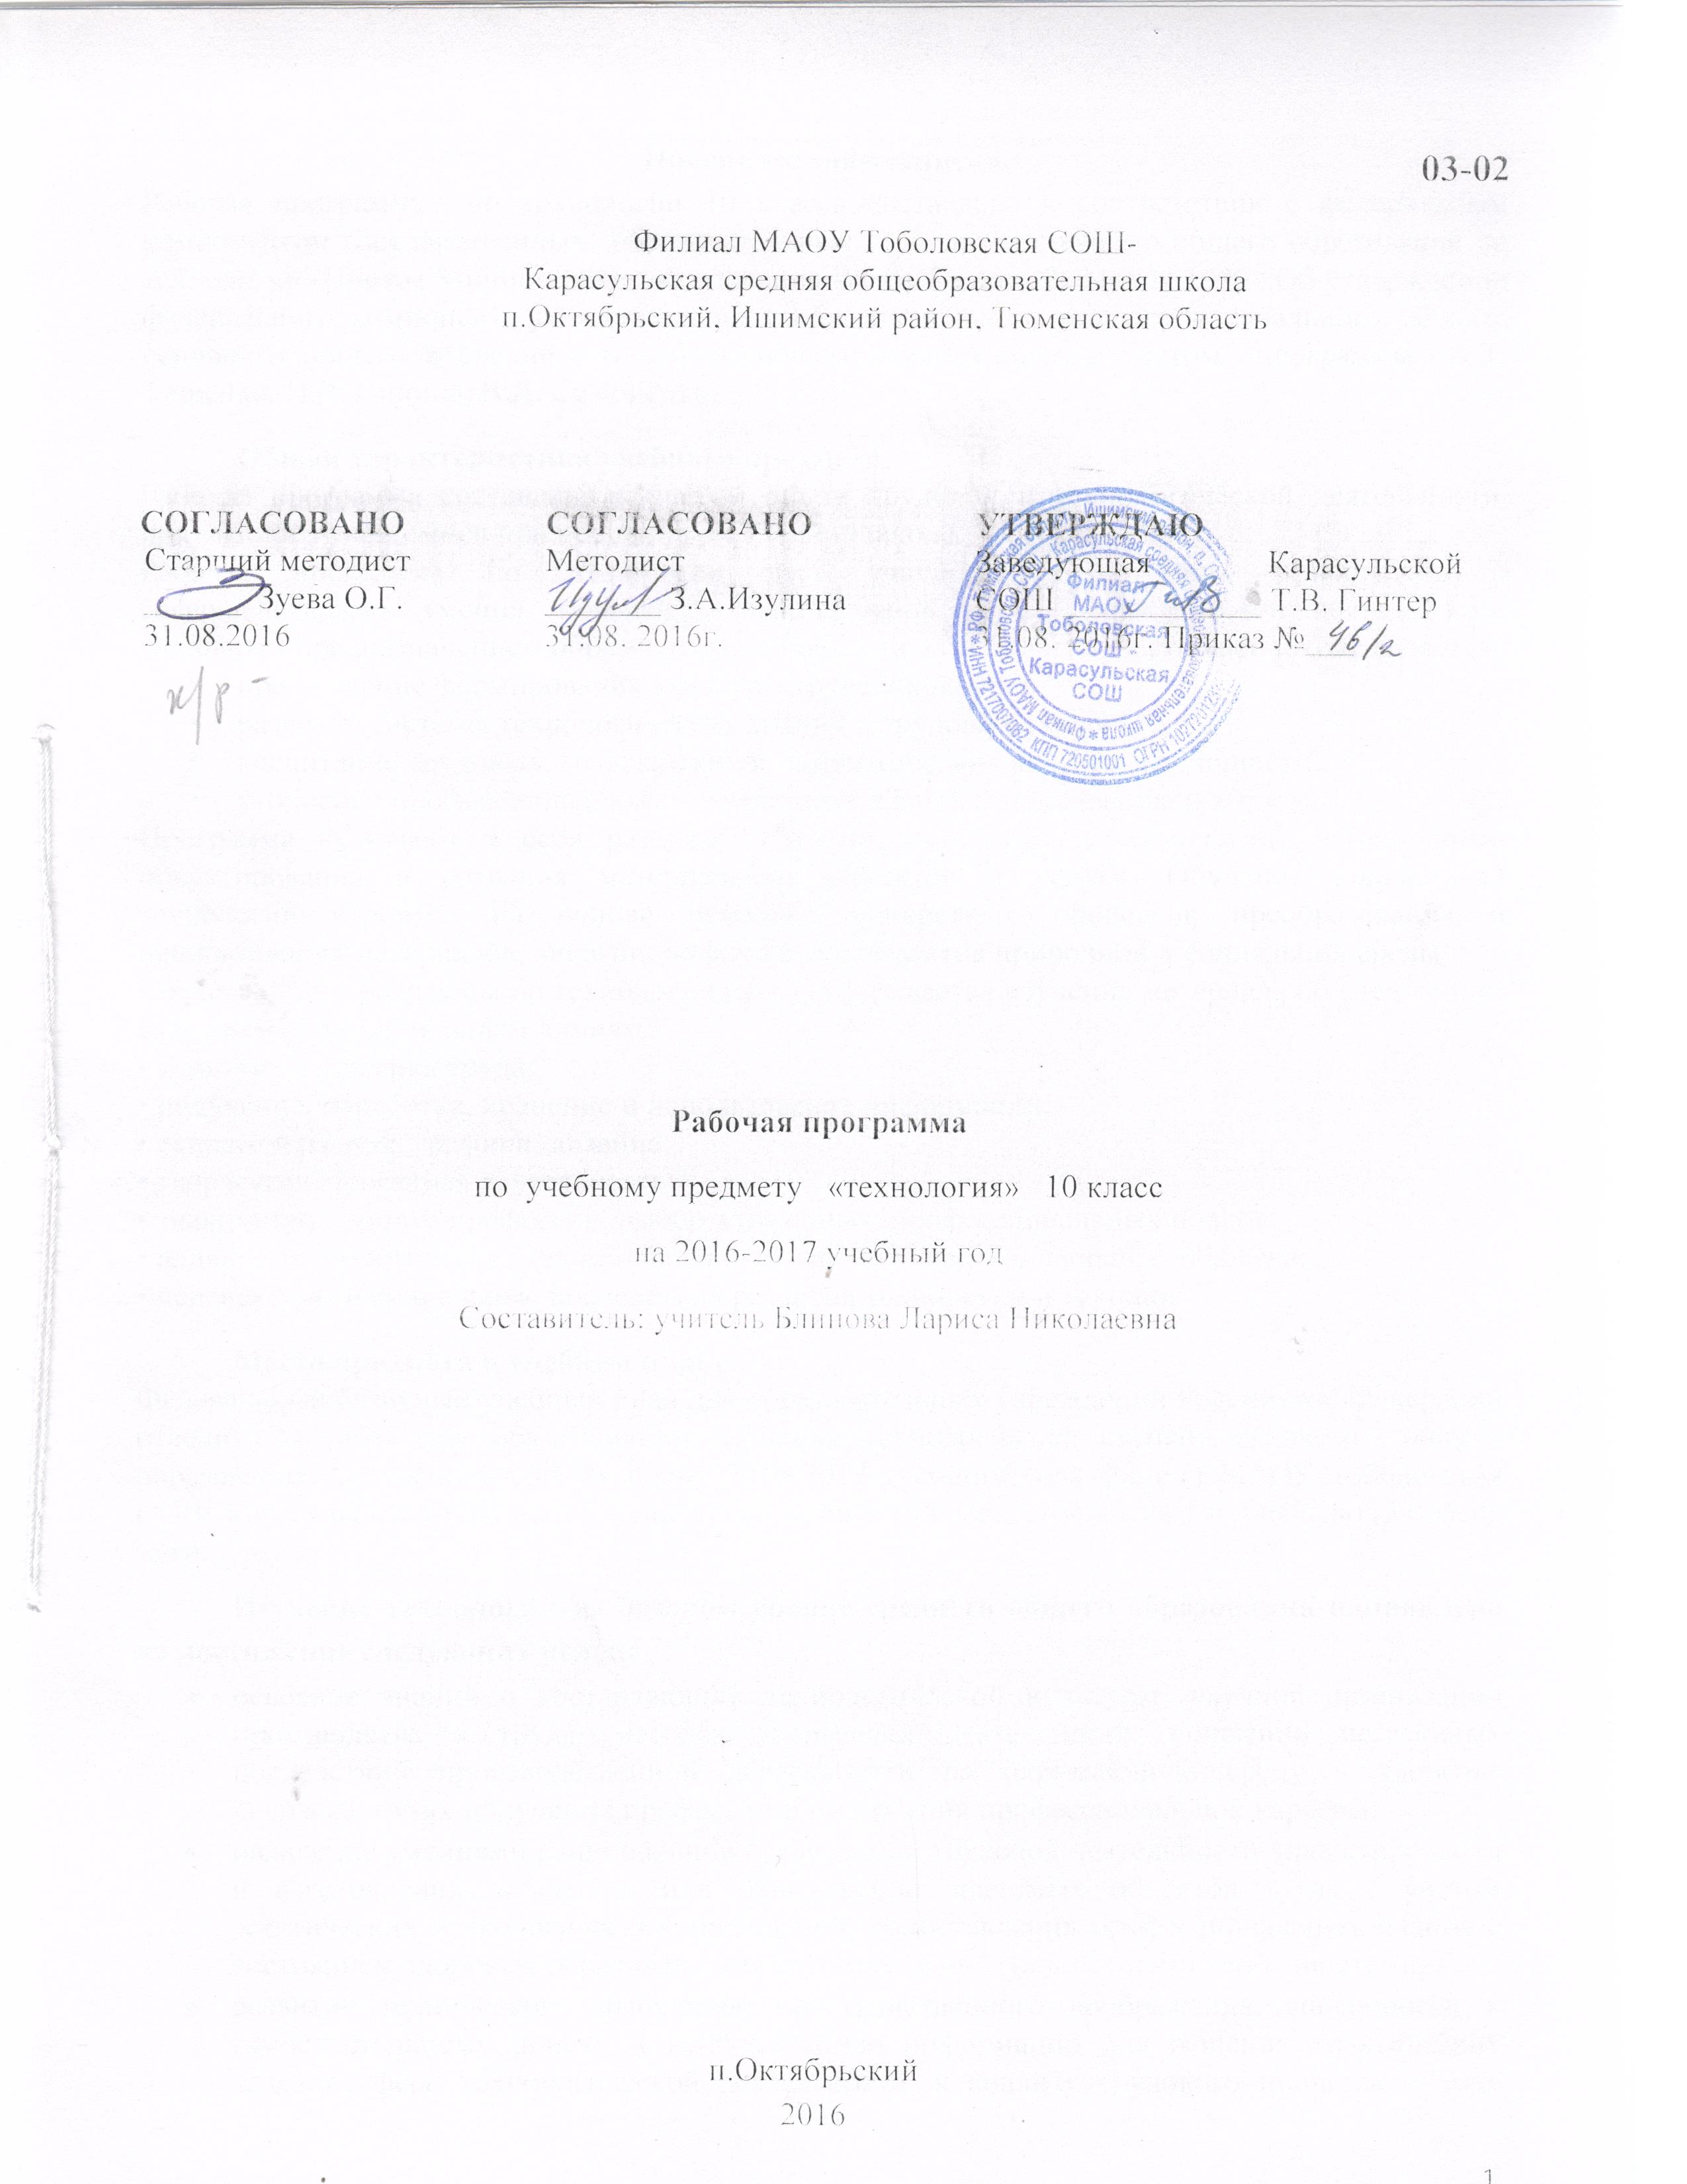

**Пояснительная записка.**

Рабочая программа по технологии 10 класса составлена в соответствии с федеральным компонентом государственных образовательных стандартов среднего общего образования по технологии (Приказ Министерства образования РФ от 5 марта 2004 г. N 1089 **"**Об утверждении федерального компонента государственных образовательных стандартов начального общего,основного общего и среднего (полного) общего образования), с учетом программы А.Т. Тищенко, Н.В. Синица, В.Д. Симоненко.

**Общая характеристика учебного предмета**

Рабочая программа составлена с учетом опыта трудовой и технологической деятельности, полученного учащимися при обучении в основной школе.

Рабочая программа по технологии дает учащимся возможность приобретать и совершенствовать умения, применять знания основ наук в практической деятельности. Основным предназначением образовательной области «Технология» в старшей школе является:

* продолжение формирования культуры труда школьника;
* развитие системы технологических знаний и трудовых умений;
* воспитание трудовых, гражданских и патриотических качеств его личности;
* уточнение профессиональных и жизненных планов в условиях рынка труда.

Программа включают в себя разделы «Производство, труд и технологии», «Технологии проектирования и создания материальных объектов и услуг». Обучение школьников технологии строится на основе освоения конкретных процессов преобразования и использования материалов, энергии, информации, объектов природной и социальной среды.

Содержанием программы по технологии предусматривается изучение материала по следующим сквозным образовательным линиям:

• культура и эстетика труда;

• получение, обработка, хранение и использование информации;

• основы черчения, графики, дизайна;

• творческая, проектная деятельность;

• знакомство с миром профессий, выбор жизненных, профессиональных планов;

• влияние технологических процессов на окружающую среду и здоровье человека;

• перспективы и социальные последствия развития технологии и техники

**Место предмета в учебном плане.**

Федеральный базисный учебный план для образовательных учреждений Российской Федерации отводит 70 часов для обязательного изучения технологии на ступени среднего общего образования. Согласно учебному плану 2016-2017 учебного года филиал МАОУ Тоболовская СОШ-Карасульская СОШ на изучение технологии в 10 классе отводится 1 ч в неделю (34 часов за год).

**Изучение технологии на базовом уровне среднего общего образования направлено на достижение следующих целей:**

* освоение знаний о составляющих технологической культуры, научной организации производства и труда, методах творческой деятельности, снижении негативных последствий производственной деятельности на окружающую среду и здоровье человека, путях получения профессии и построения профессиональной карьеры;
* овладение умениями рациональной организации трудовой деятельности, проектирования и изготовления личностно или общественно значимых объектов труда с учетом эстетических и экологических требований; сопоставления профессиональных планов с состоянием здоровья, образовательным потенциалом, личностными особенностями;
* развитие технического мышления, пространственного воображения, способности к самостоятельному поиску и использованию информации для решения практических задач в сфере технологической деятельности, к анализу трудового процесса в ходе проектирования материальных объектов или услуг; к деловому сотрудничеству в процессе коллективной деятельности;
* воспитание ответственного отношения к труду и результатам труда; формирование представления о технологии как части общечеловеческой культуры, ее роли в общественном развитии;
* подготовка к самостоятельной деятельности на рынке труда, товаров и услуг и готовности к продолжению обучения в системе непрерывного профессионального образования.

**Задачи курса:**

формирование политехнических знаний и экологической культуры;

ознакомление с основами современного производства и сферы услуг;

обеспечение учащимся возможности самопознания, изу­чения мира профессий, выполнения профессиональных проб с целью профессионального самоопределения;

использование в качестве объектов труда потребительских изделий и оформление их с учетом требований дизайна и деко­ративно-прикладного искусства для повышения конкуренто­способности при реализации.

Развитие эстетического чувства и художественной инициативы ребенка

**Учебно-методический комплект утвержден приказом заведующей филиалом МАОУ Тоболовская СОШ-Карасульская СОШ от 31.05.2016 года №22/2**

1. А.Т. Тищенко, Н.В. Синица, В.Д. Симоненко. Примерная программа «Технология», М., «Вентана-Граф», 2005г.
2. В.Д. Симоненко, О.П. Очинин, Н.В. Матяш. Технология. Базовый уровень: 10 - 11 классы: учебник для учащихся общеобразовательных учреждений, М., «Вентана-Граф», 2009г.
3. В.Д. Симоненко, О.П. Очинин, Н.В. Матяш. Технология. Учебник для 10 класса общеобразовательных учреждений, М., Вентана-Граф, 2010.

**Тематическое планирование**

|  |  |  |  |
| --- | --- | --- | --- |
| № | Наименование  разделов (тем) | Кол-во  часов | В том числе  К.р. |
| I | **Производство, труд и технологии.**   * Влияние технологий на общественное развитие * Современные технологии материального производства, сервиса и социальной сферы * Технологическая культура и культура труда * Производство и окружающая среда. | **15**  2  4  3  6 | 1 |
| II | **Технология проектирования и создания материальных объектов или услуг**   * Проектирование в профессиональной деятельности * Информационное обеспечение процесса проектирования. * Нормативные документы и их роль в проектировании. Проектная документация. * Введение в психологию творческой деятельности * Интуитивные и алгоритмические методы поиска решений * Анализ результатов проектной деятельности | **19**  2  3  4  2  6  2 | 1 |
|  | **Итого** | 34 |  |

**Содержание курса:**

**Производство, труд и технологии. (15 час.)**

Влияние технологий на общественное развитие (2 часа)

*Основные теоретические сведения* Технология как часть общечеловеческой культуры, оказывающая влияние на развитие науки, техники, культуры и общественные отношения. Понятие о технологической культуре. Ознакомление с деятельностью производственного предприятия. Анализ технологий, структуры и организации производства.

Современные технологии материального производства, сервиса и социальной сферы (4час)

*Основные теоретические сведения.* Взаимовлияние уровня развития науки, техники и технологии и рынка товаров и услуг. Научные открытия, оказавшие значительное влияние на развитие технологий. Современные технологии машиностроения, обработки конструкционных материалов, пластмасс. Современные технологии электротехнического и радиоэлектронного производства. Современные технологии строительства. Современные технологии легкой промышленности и пищевых производств. Современные технологии производства сельскохозяйственной продукции. Автоматизация и роботизация производственных процессов. Современные технологии сферы бытового обслуживания. Характеристика технологий в здраво- охранении, образовании и массовом искусстве и культуре. Сущность социальных и политических технологий. Возрастание роли информационных технологий.

Технологическая культура и культура труда (3 часа)

*Основные теоретические сведения.* Технологическая культура в структуре общей культуры. Технологическая культура общества и технологическая культура производства. Формы проявления технологической культуры в обществе и на производстве. Основные составляющие культуры труда работника. Научная организация как основа культуры труда. Основные направления научной организации труда: разделение и кооперация труда, нормирование туда, совершенствование методов и приемов труда, обеспечение условий труда, рациональная организация рабочего места. Эстетика труда. Оценка уровня технологической культуры на предприятии или в организации ближайшего окружения. Характеристика основных составляющих научной организации труда учащегося.

Производство и окружающая среда (6 час)

*Основные теоретические сведения.* Хозяйственная деятельность человека как основная причина загрязнения окружающей среды. Основные источники загрязнения атмосферы, почвы и воды. Рациональное размещение производства для снижения экологических последствий хозяйственной деятельности. Методы и средства оценки экологического состояния окружающей среды. Способы снижения негативного влияния производства на окружающую среду: применение экологически чистых и безотходных технологий; утилизация отходов. Выявление источников экологического загрязнения окружающей среды. Оценка радиоактивного загрязнения местности и продуктов. Изучение вопросов утилизации отходов. Разработка проектов по использованию или утилизации отходов.

**Технологии проектирования и создания материальных объектов или услуг (19 час.)** Проектирование в профессиональной деятельности (2 час)

*Основные теоретические сведения* Значение инновационной деятельности предприятия в условиях конкуренции. Инновационные продукты и технологии. Основные стадии проектирования технических объектов: техническое задание, техническое предложение, эскизный проект, технический проект, рабочая документация. Роль экспериментальных исследований в проектировании. Определение возможных направлений инновационной деятельности в рамках образовательного учреждения или для удовлетворения собственных потребностей.

Информационное обеспечение процесса проектирования. (3 час)

*Основные теоретические сведения* Определение цели проектирования. Источники информации для разработки: специальная и учебная литература, электронные источники информации, экспериментальные данные, результаты моделирования. Методы сбора и систематизации информации. Источники научной и технической информации. Оценка достоверности информации. Эксперимент как способ получения новой информации. Способы хранения информации. Проблемы хранения информации на электронных носителях. Использование опросов для определения потребительских качеств инновационных продуктов. Бизнес-план как способ экономического обоснования проекта. Технические требования и экономические показатели. Стадии и этапы разработки. Порядок контроля и приемки. Проведение опросов и анкетирования. Моделирование объектов. Определение требований и ограничений к объекту проектирования.

Нормативные документы и их роль в проектировании. Проектная документация (4 час.) *Основные теоретические сведения* Виды нормативной документации, используемой при проектировании. Унификация и стандартизация как средство снижения затрат на проектирование и производство. Учет требований безопасности при проектировании. Состав проектной документации. Согласование проектной документации (на примере перепланировки квартиры). Определение ограничений, накладываемых на предлагаемое решение нормативными документами.

Введение в психологию творческой деятельности (2 час)

*Основные теоретические сведения* Виды творческой деятельности. Влияние творческой деятельности на развитие качеств личности. Этапы решения творческой задачи. Виды упражнений для развития творческих способностей и повышения эффективности творческой деятельности. Выполнение упражнений на развитие ассоциативного мышления, поиск аналогий.

Интуитивные и алгоритмические методы поиска решений (6 час**)**

*Основные теоретические сведения* Выбор целей в поисковой деятельности. Значение этапа постановки задачи. Метод «Букета проблем». Способы повышения творческой активности личности. Преодоление стереотипов. Ассоциативное мышление. Цели и правила проведения мозгового штурма (атаки). Эвристические приемы решения практических задач. Алгоритмические методы поиска решений. Морфологический анализ. Применение интуитивных и алгоритмических методов поиска решений для нахождения различных вариантов, выполняемых школьниками проектов.

Анализ результатов проектной деятельности (2 час)

*Основные теоретические сведения* Методы оценки качества материального объекта или услуги, технологического процесса и результатов проектной деятельности. Экспертная оценка. Проведение испытаний модели или объекта. Оценка достоверности полученных результатов. Анализ учебных заданий. Подготовка плана анализа собственной проектной деятельности.

**В результате изучения технологии на базовом уровне ученик 10 класса должен:**

**Знать/понимать**

* влияние технологий на общественное развитие;
* составляющие современного производства товаров или услуг;
* способы снижения негативного влияния производства на окружающую среду: способы организации труда, индивидуальной и коллективной работы;
* основные этапы проектной деятельности;
* источники получения информации о путях получения профессионального образования и трудоустройства.

**Уметь**

* оценивать потребительские качества товаров и услуг;
* составлять планы деятельности по изготовлению и реализации продукта труда;
* использовать в технологической деятельности методы решения творческих задач; проектировать материальный объект или услугу;
* оформлять процесс и результаты проектной деятельности;
* выбирать средства и методы реализации проекта; выполнять изученные технологические операции;

**Использовать полученные знания и умения в выбранной области деятельности**

**для** проектирования материальных объектов или услуг; повышения эффективности своей практической деятельности; организации трудовой деятельности при коллективной форме труда; решения практических задач в выбранном направлении технологической подготовки; самостоятельного анализа рынка образовательных услуг и профессиональной деятельности; рационального поведения на рынке труда, товаров и услуг; составления резюме и проведения самопрезентации.

**Список дополнительной литературы:**

1. Сборник нормативных документов. Технология. / Сост. Э.Д. Днепров, А.Г. Аркадьев. – М.: Дрофа, 2008.-198 с.
2. Симоненко В.Д., Матяш Н.В. Основы технологической культуры: Книга для учителя. М.: Вентана-Графф, 2003.-268 с.
3. Технология. Творческие проекты: организация работы / авт.-сост. А.В. Жадаева, А.В. Пяткова.- Волгоград: Учитель, 2011.-88 с.
4. Технология. 5-11 классы. Проектная деятельность на уроках: планирование, конспекты уроков, творческие проекты, рабочая тетрадь для учащихся / авт.- сост. Н.А. Пономарева.- Волгоград: Учитель, 2010.-107 с.